- Uga la tortuga
¡Caramba, todo me sale mal! se lamenta constantemente Uga, la tortuga. Y es que no es para menos: siempre llega tarde, es la última en acabar sus tareas, casi nunca consigue premios a la rapidez y, para colmo es una dormilona.
¡Esto tiene que cambiar! se propuso un buen día, harta de que sus compañeros del bosque le recriminaran por su poco esfuerzo al realizar sus tareas.

Cuento infantil sobre la perseverancia
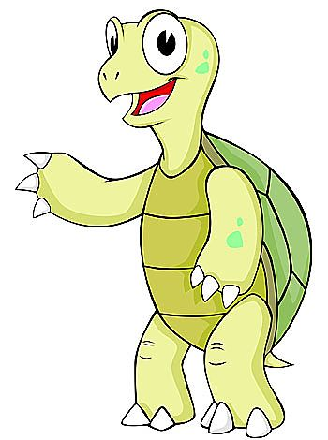
Y es que había optado por no intentar siquiera realizar actividades tan sencillas como amontonar hojitas secas caídas de los árboles en otoño, o quitar piedrecitas de camino hacia la charca donde chapoteaban los calurosos días de verano.
-¿Para qué preocuparme en hacer un trabajo que luego acaban haciendo mis compañeros? Mejor es dedicarme a jugar y a descansar.
- No es una gran idea, dijo una hormiguita. Lo que verdaderamente cuenta no es hacer el trabajo en un tiempo récord; lo importante es acabarlo realizándolo lo mejor que sabes, pues siempre te quedará la recompensa de haberlo conseguido.
No todos los trabajos necesitan de obreros rápidos. Hay labores que requieren tiempo y esfuerzo. Si no lo intentas nunca sabrás lo que eres capaz de hacer, y siempre te quedarás con la duda de si lo hubieras logrados alguna vez.
Por ello, es mejor intentarlo y no conseguirlo que no probar y vivir con la duda. La constancia y la perseverancia son buenas aliadas para conseguir lo que nos proponemos; por ello yo te aconsejo que lo intentes. Hasta te puede sorprender de lo que eres capaz.
- ¡Caramba, hormiguita, me has tocado las fibras! Esto es lo que yo necesitaba: alguien que me ayudara a comprender el valor del esfuerzo; te prometo que lo intentaré.
Pasaron unos días y Uga, la tortuga, se esforzaba en sus quehaceres.
Se sentía feliz consigo misma pues cada día conseguía lo poquito que se proponía porque era consciente de que había hecho todo lo posible por lograrlo.
- He encontrado mi felicidad: lo que importa no es marcarse grandes e imposibles metas, sino acabar todas las pequeñas tareas que contribuyen a lograr grandes fines.
FIN
Escribo un resumen del cuento
_____________________________________________________________________________________________________________________________________________________________________________________________________________________________________________________________________________________________________________________________________________________________________________________________________________________________________________________________________________________________________________________________________________________________________________________________________________________________
- Las moscas
En un frondoso bosque, de un panal se derramó una rica y deliciosa miel, y las moscas acudieron rápidamente y ansiosas a devorarla. Y la miel era tan dulce y exquisita que las moscas no podían dejar de comerlas.
Lo que no se dieron cuenta las moscas es que sus patas se fueron prendiendo en la miel y que ya no podían alzar el vuelo de nuevo.
A punto de ahogarse en su exquisito tesoro, las moscas exclamaron:
- ¡Nos morimos, desgraciadas nosotras, por quererlo tomar todo en un instante de placer!
Las moscas: en verso
A un panal de rica miel
dos mil moscas acudieron,
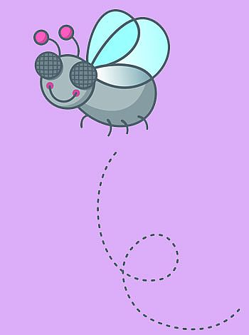
que por golosas murieron,
presas de patas en él.
Otra dentro de un pastel
enterró su golosina.
Así, si bien se examina,
los humanos corazones
perecen en las prisiones
del vicio que los domina.
Si conoces alguna otra fábula para niños y quieres compartirla con nosotros y los demás padres, estaremos encantados de recibirla.

Escribo un resumen del cuento
____________________________________________________________________________________________________________________________________________________________________________________________________________________________________________________________________________________________________________________________________________________________________________________________________________________________________________________________________________________________________________________________________________________________________________________________________________________________________________________________________________________

- El niño y los clavos
Había un niño que tenía muy, pero que muy mal carácter. Un día, su padre le dio una bolsa con clavos y le dijo que cada vez que perdiera la calma, que él clavase un clavo en la cerca de detrás de la casa.
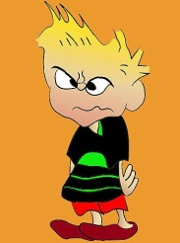
El primer día, el niño clavó 37 clavos en la cerca. Al día siguiente, menos, y así con los días posteriores. Él niño se iba dando cuenta que era más fácil controlar su genio y su mal carácter, que clavar los clavos en la cerca.

Finalmente llegó el día en que el niño no perdió la calma ni una sola vez y se lo dijo a su padre que no tenía que clavar ni un clavo en la cerca. Él había conseguido, por fin, controlar su mal temperamento.
Su padre, muy contento y satisfecho, sugirió entonces a su hijo que por cada día que controlase su carácter, que sacase un clavo de la cerca.
Los días se pasaron y el niño pudo finalmente decir a su padre que ya había sacado todos los clavos de la cerca. Entonces el padre llevó a su hijo, de la mano, hasta la cerca de detrás de la casa y le dijo:
- Mira, hijo, has trabajo duro para clavar y quitar los clavos de esta cerca, pero fíjate en todos los agujeros que quedaron en la cerca. Jamás será la misma.
Lo que quiero decir es que cuando dices o haces cosas con mal genio, enfado y mal carácter, dejas una cicatriz, como estos agujeros en la cerca. Ya no importa tanto que pidas perdón. La herida estará siempre allí. Y una herida física es igual que una herida verbal.
Los amigos, así como los padres y toda la familia, son verdaderas joyas a quienes hay que valorar. Ellos te sonríen y te animan a mejorar. Te escuchan, comparten una palabra de aliento y siempre tienen su corazón abierto para recibirte.
Las palabras de su padre, así como la experiencia vivida con los clavos, hicieron con que el niño reflexionase sobre las consecuencias de su carácter. Y colorín colorado, este cuento se ha acabado.
FIN

Escribo un resumen del cuento
_________________________________________________________________________________________________________________________________________________________________________________________________________________________________________________________________________________________________________________________________________________________________________________________________________________________________________________________________________________________________________________________________________________________________________________________________________
- Daniel y las palabras mágicas
Te presento a Daniel, el gran mago de las palabras. El abuelo de Daniel es muy aventurero y este año le ha enviado desde un país sin nombre, por su cumpleaños, un regalo muy extraño: una caja llena de letras brillantes.
En una carta, su abuelo le dice que esas letras forman palabras amables que, si las regalas a los demás, pueden conseguir que las personas hagan muchas cosas: hacer reír al que está triste, llorar de alegría, entender cuando no entendemos, abrir el corazón a los demás, enseñarnos a escuchar sin hablar.
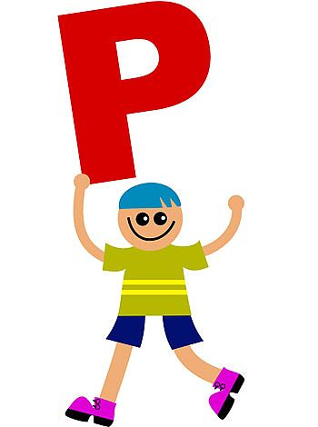
Daniel juega muy contento en su habitación, monta y desmonta palabras sin cesar.
Hay veces que las letras se unen solas para formar palabras fantásticas, imaginarias, y es que Daniel es mágico, es un mago de las palabras.
Lleva unos días preparando un regalo muy especial para aquellos que más quiere.
Es muy divertido ver la cara de mamá cuando descubre por la mañana un buenos días, preciosa debajo de la almohada; o cuando papá encuentra en su coche un te quiero de color azul.
Sus palabras son amables y bonitas, cortas, largas, que suenan bien y hacen sentir bien:gracias, te quiero, buenos días, por favor, lo siento, me gustas.
Daniel sabe que las palabras son poderosas y a él le gusta jugar con ellas y ver la cara de felicidad de la gente cuando las oye.
Sabe bien que las palabras amables son mágicas, son como llaves que te abren la puerta de los demás.
Porque si tú eres amable, todo es amable contigo. Y Daniel te pregunta: ¿quieres intentarlo tú y ser un mago de las palabras amables?
FIN
Escribo un resumen del cuento
___________________________________________________________________________________________________________________________________________________________________________________________________________________________________________________________________________________________________________________________________________________________________________________________________________________________________________________________________________________________________________________________________________________________________________________________________________________________________________________________________________________________________________________________________________

- La liebre y la tortuga
Las fábulas son cortas y breves narraciones literarias, normalmente en verso, que terminan siempre con un mensaje de enseñanza o moraleja de carácter instructivo.
Sus personajes casi siempre son animales u objetos ficticios. Las fábulas son una buena vía para entretener y educar al mismo tiempo, a los niños, mientras ayuamos a desarrollar su imaginación.
En el mundo de los animales vivía una liebre muy orgullosa y vanidosa, que no cesaba de pregonar que ella era la más veloz y se jactaba de ello ante la lentitud de la tortuga.
- ¡Eh, tortuga, no corras tanto que nunca vas a llegar a tu meta! Decía la liebre burlándose de la tortuga.
Un día, a la tortuga se le ocurrió hacerle una inusual apuesta a la liebre:
- Estoy segura de poder ganarte una carrera
- ¿A mí? Preguntó asombrada la liebre.
- Sí, a ti, dijo la tortuga. Pongamos nuestras apuestas y veamos quién gana la carrera.
La liebre, muy ufana, aceptó. Todos los animales se reunieron para presenciar la carrera. El búho señaló los puntos de partida y de llegada, y sin más preámbulos comenzó la carrera en medio de la incredulidad de los asistentes.
Confiada en su ligereza, la liebre dejó coger ventaja a la tortuga y se quedó haciendo burla de ella. Luego, empezó a correr velozmente y sobrepasó a la tortuga que caminaba despacio, pero sin parar.
Sólo se detuvo a mitad del camino ante un prado verde y frondoso, donde se dispuso a descansar antes de concluir la carrera. Allí se quedó dormida, mientras la tortuga siguió caminando, paso tras paso, lentamente, pero sin detenerse.
Cuando la liebre se despertó, vio con pavor que la tortuga se encontraba a una corta distancia de la meta. Salió corriendo con todas sus fuerzas, pero ya era muy tarde: ¡la tortuga había ganado la carrera!
Ese día la liebre aprendió, en medio de una gran humillación, que no hay que burlarse jamás de los demás. También aprendió que el exceso de confianza es un obstáculo para alcanzar nuestros objetivos.
Esta fábula enseña a los niños que no hay que burlarse jamás de los demás y que el exceso de confianza puede ser un obstáculo para alcanzar nuestros objetivos.
Si conoces alguna otra fábula para niños y quieres compartirla con nosotros y los demás padres, estaremos encantados de recibirla.
Escribo un resumen del cuento_________________________________________________________________________________________________________________________________________________________________________________________________________________________________________________________________________________________________________________________________________________________________________________________________________________________________________________________________________________________________________________________________________________________________________________________________________

- Carrera de zapatillas
Había llegado por fin el gran día. Todos los animales del bosque se levantaron temprano porque ¡era el día de la gran carrera de zapatillas! A las nueve ya estaban todos reunidos junto al lago.
También estaba la jirafa, la más alta y hermosa del bosque. Pero era tan presumida que no quería ser amiga de los demás animales.
Ja, ja, ja, ja, se reía de la tortuga que era tan bajita y tan lenta.
Jo, jo, jo, jo, se reía del rinoceronte que era tan gordo.
Je, je, je, je, se reía del elefante por su trompa tan larga.
Y entonces, llegó la hora de la largada.
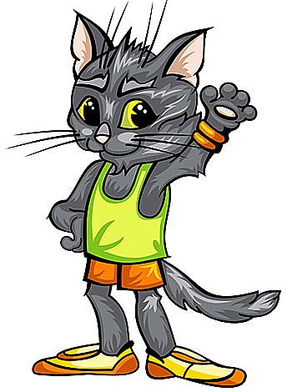
El zorro llevaba unas zapatillas a rayas amarillas y rojas. La cebra, unas rosadas con moños muy grandes. El mono llevaba unas zapatillas verdes con lunares anaranjados.
La tortuga se puso unas zapatillas blancas como las nubes. Y cuando estaban a punto de comenzar la carrera, la jirafa se puso allorar desesperada.
Es que era tan alta, que ¡no podía atarse los cordones de sus zapatillas!
- Ahhh, ahhhh, ¡qué alguien me ayude! - gritó la jirafa.
Y todos los animales se quedaron mirándola. Pero el zorro fue a hablar con ella y le dijo:
- Tú te reías de los demás animales porque eran diferentes. Es cierto, todos somos diferentes, pero todos tenemos algo bueno y todos podemos ser amigos y ayudarnos cuando lo necesitamos.
Entonces la jirafa pidió perdón a todos por haberse reído de ellos. Y vinieron las hormigas, que rápidamente treparon por sus zapatillas para atarle los cordones.
Y por fin se pusieron todos los animales en la línea de partida. En sus marcas, preparados, listos, ¡YA!
Cuando terminó la carrera, todos festejaron porque habían ganado una nueva amiga que además había aprendido lo que significaba la amistad.
Colorín, colorón, si quieres tener muchos amigos, acéptalos como son.
FIN
Escribo un resumen del cuento_________________________________________________________________________________________________________________________________________________________________________________________________________________________________________________________________________________________________________________________________________________________________________________________________________________________________________________________________________________________________________________________________________________________________________________________________________
- Sara y Lucía
Érase una vez dos niñas muy amigas llamadas Sara y Lucía. Se conocían desde que eran muy pequeñas y compartían siempre todo la una con la otra.
Un día salieron de compras. Sara se probó una camiseta y le pidió a su amiga Lucía su opinión. Lucía, sin dudarlos dos veces, le dijo que no le gustaba cómo le quedaba y le aconsejó buscar otro modelo.
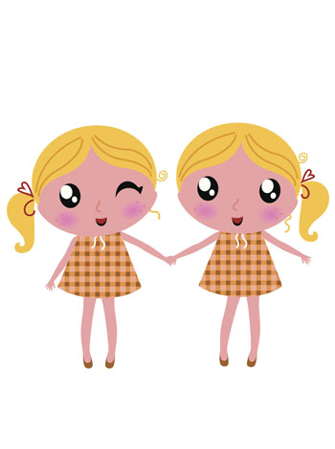

Cuentos infantiles con valores
Entonces Sara se sintió ofendida y se marchó llorando de la tienda, dejando allí a su amiga.
Lucía se quedó muy triste y apenada por la reacción de su amiga.
No entendía su enfado ya que ella sólo le había dicho la verdad.
Al llegar a casa, Sara le contó a su madre lo sucedido y su madre le hizo ver que su amiga sólo había sido sincera con ella y no tenía que molestarse por ello.
Sara reflexionó y se dio cuenta de que su madre tenía razón.
Al día siguiente fue corriendo a disculparse con Lucía, que la perdonó de inmediato con una gran sonrisa.
Desde entonces, las dos amigas entendieron que la verdadera amistad se basa en la sinceridad.
Y colorín colorado este cuento se ha acabado, y el que se enfade se quedará sentado.
FIN

Escribo un resumen del cuento_________________________________________________________________________________________________________________________________________________________________________________________________________________________________________________________________________________________________________________________________________________________________________________________________________________________________________________________________________________________________________________________________________________________________________________________________________

.8. Un conejo en la vía

Daniel se reía dentro del auto por las gracias que hacía su hermano menor, Carlos. Iban de paseocon sus padres al Lago Rosado. Allí irían a nadar en sus tibias aguas y elevarían sus nuevascometas.
Sería un día de paseo inolvidable. De pronto el coche se detuvo con un brusco frenazo. Daniel oyó a su padre exclamar con voz ronca:
- ¡Oh, mi Dios, lo he atropellado!
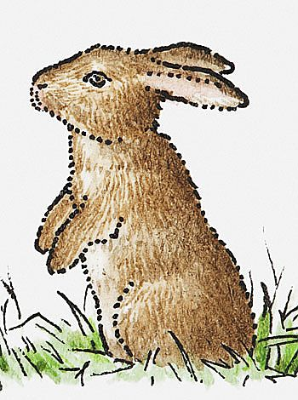
- ¿A quién, a quién?, le preguntó Daniel.
- No se preocupen, respondió su padre-. No es nada.
El auto inició su marcha de nuevo y la madre de los chicos enciendió la radio, empezó a sonar una canción de moda en los altavoces.
- Cantemos esta canción, dijo mirando a los niños en el asiento de atrás. La mamá comienzó a tararear una tonada. Pero Daniel miró por el vidrio trasero y vió tendido sobre la carretera el cuerpo de un conejo.
- Para el coche papi, gritó Daniel. Por favor, detente.
- ¿Para qué?, responde su padre.
- ¡El conejo, le dice, el conejo allí en la carretera, herido!
- Dejémoslo, dice la madre, es sólo un animal.
- No, no, para, para.
- Sí papi, no sigas - añade Carlitos-. Debemos recogerlo y llevarlo al hospital de animales. Los dos niños estaban muy preocupados y tristes.
- Bueno, está bien- dijo el padre dándose cuenta de su error. Y dando vuelta recogieronn al conejo herido.
Pero al reiniciar su viaje fueron detenidos un poco más adelante por una radiopatrulla de la policía vial, que les informó de que una gran roca había caído sobre la carretera por donde iban, cerrando el paso. Al enterarse de la emergencia, todos ayuaron a los policías a retirar la roca.
Gracias a la solidaridad de todos pudieron dejar el camino libre y llegar a tiempo al veterinario, que curó la pata al conejo. Los papás de Daniel y carlos aceptaron a acogerlo en casa hasta que se curara
Unas semanas después toda la familia fue a dejar al conejito de nuevo en el bosque. Carlos y Daniel le dijeron adiós con pena, pero sabiendo que sería más feliz en libertad.
FIN
Escribo un resumen del cuento_________________________________________________________________________________________________________________________________________________________________________________________________________________________________________________________________________________________________________________________________________________________________________________________________________________________________________________________________________________________________________________________________________________________________________________________________________

- El caballo y el asno
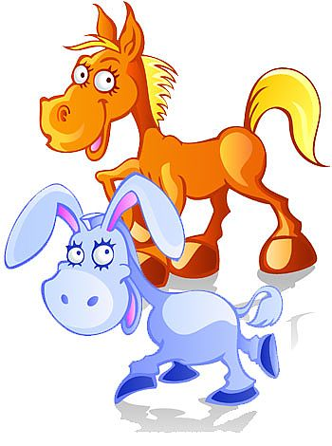
Un hombre tenía un caballo y un asno.
Un día que ambos iban camino a la ciudad, el asno, sintiéndose cansado, le dijo al caballo:
- Toma una parte de mi carga si te interesa mi vida.
El caballo haciéndose el sordo no dijo nada y el asno cayó víctima de la fatiga, y murió allí mismo.
Entonces el dueño echó toda la carga encima del caballo, incluso la piel del asno. Y el caballo, suspirando dijo:
- ¡Qué mala suerte tengo! ¡Por no haber querido cargar con un ligero fardo ahora tengo que cargar con todo, y hasta con la piel del asno encima!
Cada vez que no tiendes tu mano para ayudar a tu prójimo que honestamente te lo pide, sin que lo notes en ese momento, en realidad te estás perjudicando a ti mismo.

Escribo un resumen del cuento_________________________________________________________________________________________________________________________________________________________________________________________________________________________________________________________________________________________________________________________________________________________________________________________________________________________________________________________________________________________________________________________________________________________________________________________________________

- Santilin

Santilin es un osito muy inteligente, bueno y respetuoso. Todos lo quieren mucho, y sus amiguitosdisfrutan jugando con él porque es muy divertido.
Le gusta dar largos paseos con su compañero, el elefantito. Después de la merienda se reúnen y emprenden una larga caminata charlando y saludando a las mariposas que revolotean coquetas, desplegando sus coloridas alitas.
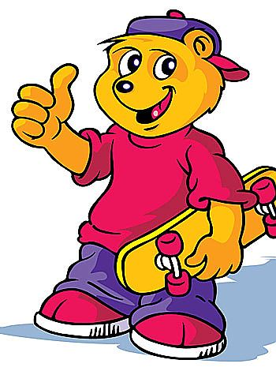
Siempre está atento a los juegos de los otros animalitos. Con mucha paciencia trata de enseñarles que pueden entretenerse sin dañar las plantas, sin pisotear el césped, sin destruir lo hermoso que la naturaleza nos regala.
Un domingo llegaron vecinos nuevos. Santilin se apresuró a darles la bienvenida y enseguida invitó a jugar al puerco espín más pequeño.
Lo aceptaron contentos hasta que la ardillita, llorando, advierte:
- Ay, cuidado, no se acerquen, esas púas lastiman.
El puerco espín pidió disculpas y triste regresó a su casa. Los demás se quedaron afligidos, menos Santilin, que estaba seguro de encontrar una solución.
Pensó y pensó, hasta que, risueño, dijo:
- Esperen, ya vuelvo.
Santilin regresó con la gorra de su papá y llamó al puerco espín.
Le colocaron la gorra sobre el lomo y, de esta forma tan sencilla, taparon las púas para que no los pinchara y así pudieran compartir los juegos.
Tan contentos estaban que, tomados de las manos, formaron una gran ronda y cantaron felices.
FIN
Escribo un resumen del cuento_________________________________________________________________________________________________________________________________________________________________________________________________________________________________________________________________________________________________________________________________________________________________________________________________________________________________________________________________________________________________________________________________________________________________________________________________________

